## Создание первого проекта

При установке Django в папке виртуальной среды устанавливается утилита **django-admin**. А на Windows также исполняемый файл **django-admin.exe**. Их можно найти в папке виртуальной среды, в которую производилась установка Django: на Windows - в подкаталоге **Scripts**, а на Linux/MacOS - в каталоге **bin**.

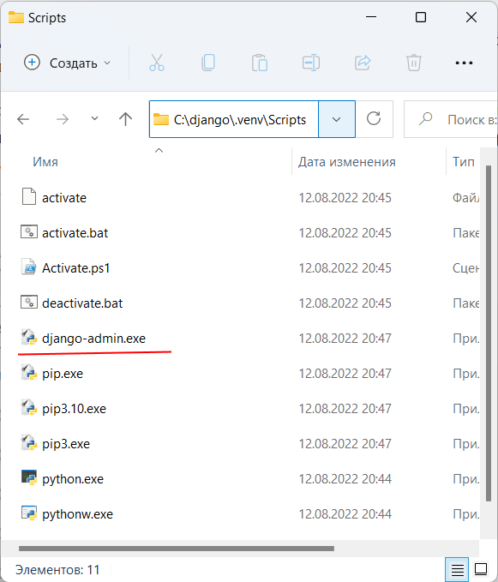

**django-admin** предоставляет ряд команд для управления проектом Django. В частности, для создания проекта применяется команда **startproject**. Этой команде в качестве аргумента передается название проекта.

Итак, создадим первый на Django. Пусть он будет располагаться в той же папке, где располагается каталог виртуальной среды. И для этого вначале активируем ранее созданную виртуальную среду (например, среду .venv, которая была создана в прошлой теме, если она ранее не была активирована).

И после активации виртуальной среды выполним следующую команду

#### c:\django>django-admin startproject Armensite

В данном случае мы создаем проект с именем "Armensite". И после выполнения этой команды в текущей папке (c:\django) будет создан каталог Armensite.

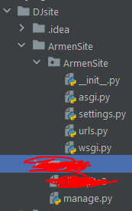

Созданный каталог будет состоять из следующих элементов:

**manage.py**: выполняет различные команды проекта, например, создает и запускает приложение

Armensite- собственно папка проекта metanit, которая содержит следующие файлы:

**__init__.py**: данный файл указывает, что папка, в которой он находится, будет рассматриваться как модуль. Это стандартный файл для программы на языке Python.

**settings.py**: содержит настройки конфигурации проекта

**urls.py**: содержит шаблоны URL-адресов, по сути определяет систему маршрутизации проекта

**wsgi.py**: содержит свойства конфигурации WSGI (Web Server Gateway Inerface). Он используется при развертывании проекта.

**asgi.py**: название файла представляет сокращение от Asynchronous Server Gateway Interface и расширяет возможности WSGI, добавляя поддержку для взаимодействия между асинхронными веб-серверами и приложениями.

Запустим проект на выполнение. Для этого с помощью команды cd перейдем в консоли к папке проекта. И затем для запуска проекта выполним следующую команду:

#### python manage.py runserver

После запуска проекта в консоли мы увидим адрес, по которому запущен проект. Как правило, это адрес **http://127.0.0.1:8000/**. Откроем любой веб-браузер и введем данный адрес в адресную строку браузера. И нам откроется содержимое по умолчанию.

